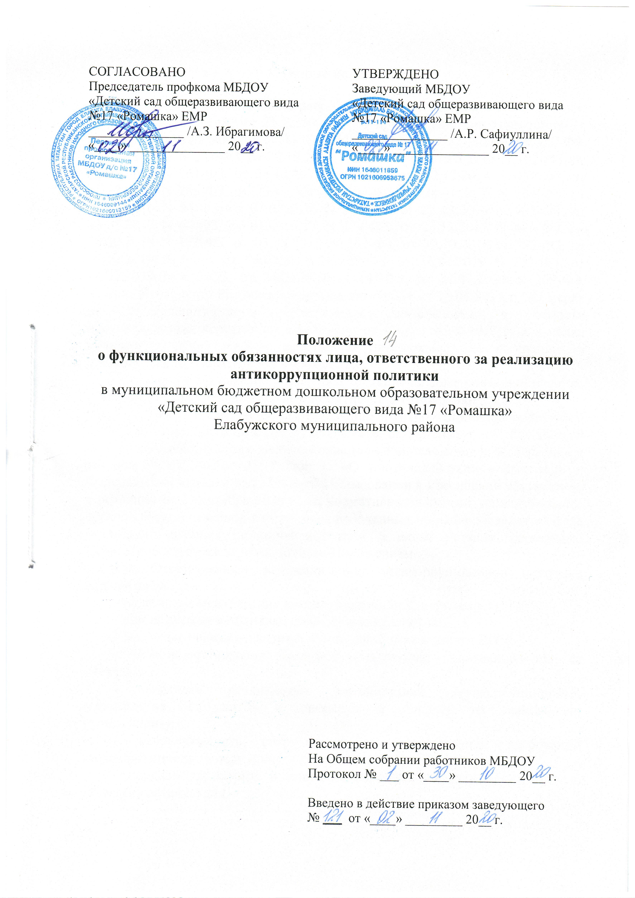
1. Общие положения
1.1. Настоящее Положение разработано в соответствии с Федеральным законом РФ № 273-ФЗ от 25.12.2008 г. «О противодействии коррупции» (в ред. Федеральных законов от 11.07.2011 N 200-ФЗ, от 21.11.2011 N 329-ФЗ, от 03.12.2012 N 231-ФЗ, от 29.12.2012 N 280-ФЗ, от 07.05.2013 N 102-ФЗ, от 30.09.2013 N 261-ФЗ, от 28.12.2013 N 396-ФЗ, от 22.12.2014 N 431-ФЗ, от 05.10.2015 N 285-ФЗ, от 03.11.2015 N 303-ФЗ, от 28.11.2015 N 354-ФЗ, от 15.02.2016 N 24-ФЗ, от 03.07.2016 N 236-ФЗ, от 28.12.2016 N 505-ФЗ, от 03.04.2017 N 64-ФЗ, от 01.07.2017 N 132-ФЗ, от 28.12.2017 N 423-ФЗ, от 04.06.2018 N 133-ФЗ, от 03.08.2018 N 307-ФЗ, от 30.10.2018 N 382-ФЗ, от 06.02.2019 N 5-ФЗ, от 26.07.2019 N 228-ФЗ, от 26.07.2019 N 251-ФЗ, от 16.12.2019 N 432-ФЗ, от 24.04.2020 N 143-ФЗ, от 31.07.2020 N 259-ФЗ, Указом Президента Российской Федерации № 364 от 15.07.2015 г. «О мерах по совершенствованию организации деятельности в области противодействия коррупции» в редакции от 19 сентября 2017 г. и в целях повышения эффективности работы по противодействию коррупции в дошкольном образовательном учреждении.
1.2. Данное Положение определяет функциональные обязанности лица, ответственного за реализацию антикоррупционной политики в ДОУ.
1.3. Лицо, ответственное за реализацию антикоррупционной политики в ДОУ в своей деятельности руководствуется Конституцией Российской Федерации, действующим законодательством РФ, в том числе Федеральным законом № 273-ФЗ от 25.12.2008 г. «О противодействии коррупции» и Федеральным законом № 273-ФЗ «Об образовании в Российской Федерации» в редакции от 1 сентября 2020 года; нормативными актами исполнительных органов государственной власти, уполномоченных на решение задач в сфере реализации антикоррупционной политики, а также Уставом, решениями Педагогического совета, и настоящим Положением.
1.4. Ответственный за реализацию антикоррупционной политики должен знать:
- цели и задачи внедрения антикоррупционной политики;
- используемые в политике понятия и определения;
- основные принципы антикоррупционной деятельности ДОУ;
- область применения политики и круг лиц, попадающих под ее действие;
- перечень реализуемых организацией антикоррупционных мероприятий, стандартов и процедур и порядок их выполнения (применения);
- ответственность сотрудников за несоблюдение требований антикоррупционной политики;
- порядок пересмотра и внесения изменений в антикоррупционную политику организации.
1.5. Лицо, ответственное за реализацию антикоррупционной политики в ДОУ назначается приказом заведующего, в котором указывается период действия полномочий ответственного лица.

2. Функциональные обязанности лица, ответственного за реализацию антикоррупционной политики в ДОУ

Ответственный за реализацию антикоррупционной политики в ДОУ:
2.1. осуществляет регулярный мониторинг хода и эффективности реализации антикоррупционной политики, ежегодно представляет заведующему ДОУ соответствующий отчет, вносит в антикоррупционную политику ДОУ изменения и дополнения;
2.2. выявляет и устраняет причины и условия, порождающие коррупцию;
2.3.вырабатывает оптимальные механизмы защиты от проникновения коррупции в детский сад, снижению в ней коррупционных рисков;
2.4. создает единую систему мониторинга и информирования сотрудников по проблемам коррупции;
2.5. осуществляет антикоррупционную пропаганду;
2.6. вносит предложения на рассмотрение Общего собрания работников ДОУ по совершенствованию деятельности в сфере противодействия коррупции, а также участвует в подготовке проектов локальных нормативных актов по вопросам, относящимся к его компетенции;
2.7. участвует в разработке форм и методов осуществления антикоррупционной деятельности и контролирует их реализацию;
2.8. содействует работе по проведению анализа и экспертизы издаваемых администрацией ДОУ документов нормативного характера по вопросам противодействия коррупции;
2.9. содействует внесению дополнений в нормативные правовые акты с учетом изменений действующего законодательства;
2.10. незамедлительно информирует заведующего ДОУ о случаях склонения работника к совершению коррупционных правонарушений;
2.11. незамедлительно информирует заведующего ДОУ о ставшей известной информации о случаях совершения коррупционных правонарушений другими работниками, контрагентами организации или иными лицами;
2.12. сообщает заведующему ДОУ о возможности возникновения либо возникшем у работника конфликте интересов;
2.13. оказывает консультативную помощь субъектам антикоррупционной политики детского сада по вопросам, связанным с применением на практике общих принципов служебного поведения сотрудников, и других участников учебно-воспитательного процесса;
2.14. взаимодействует с правоохранительными органами по реализации мер, направленных на предупреждение (профилактику) коррупции и на выявление субъектов коррупционных правонарушений. работников к совершению коррупционных правонарушений.

3. Ответственность

3.1. За неисполнение или ненадлежащее исполнение без уважительных причин Устава и Правил внутреннего трудового распорядка ДОУ, иных локальных нормативных актов, законных распоряжений заведующего ДОУ, функциональных обязанностей, в том числе за неиспользование предоставленных прав, ответственный за реализацию антикоррупционной политики в ДОУ несет дисциплинарную ответственность в порядке, определенном трудовым законодательством.
3.2. Ответственный за реализацию антикоррупционной политики в ДОУ несет ответственность за совершенные в процессе осуществления своей деятельности правонарушения (в том числе за причинение материального ущерба ДОУ) в пределах, определяемых действующим административным, трудовым, уголовным и гражданским законодательством РФ.
3.3. За виновное причинение образовательному учреждению или участникам образовательного процесса ущерба в связи с исполнением (неисполнением) своих функциональных обязанностей ответственный за реализацию антикоррупционной политики в ДОУ несет материальную ответственность в порядке и пределах, установленных трудовым или гражданским законодательством.

4. Заключительные положения

4.1. Настоящее Положение является локальным нормативным актом ДОУ, принимается на Общем собрании работников детского сада и утверждается (либо вводится в действие) приказом заведующего дошкольным образовательным учреждением.
4.2. Внесение изменений и дополнений в настоящее Положение осуществляется путем подготовки проекта Положения в новой редакции рабочей группой, созданной приказом заведующего ДОУ.
4.3. Положение принимается на неопределенный срок. Изменения и дополнения к Положению принимаются в порядке, предусмотренном п.4.1. настоящего Положения.
4.4. После принятия Положения (или изменений и дополнений отдельных пунктов и разделов) в новой редакции предыдущая редакция автоматически утрачивает силу.



